**TANMENET**

**Autógyártó SZAKKÉPESÍTÉSHEZ 7 nap**

**Gépészeti alapozó gyakorlat.**

Gépi forgácsolási gyakorlat

Gépi forgácsolás alapfogalmai, gépi forgácsolási módok.

Forgácsoló szerszámgépek fajtái, csoportosítása.

Forgácsoló szerszámok fajtái, csoportosítása.

Esztergálás fogalma, alap műveletek felsorolása.

Esztergakések anyaga, csoportosítása.

***A gépi forgácsolás alapfogalmai***

A forgácsolás olyan megmunkálás, amelynek során a munkadarab kívánt alakját, méreteit és előírt felületi minőségét úgy érjük el, hogy a rajta lévő anyagfölösleget egy forgácsoló szerszámmal kis anyagrészecskék - forgácsok - alakjában leválasztjuk és eltávolítjuk.

A forgácsoló szerszámokat szerszámgépbe fogva használjuk /esztergálás, marás, köszörülés, gyalulás, stb./

A **forgácsolási eljárást az alkalmazott szerszámok fajtái, és a forgácsoló mozgások határozzák meg**.

Az ék alakúra kiképzett szerszám és a munkadarab egymáshoz viszonyított helyzetváltozásainál különböző felületek és mozgások jönnek létre.

A forgácsolás jellemző felületei:

- megmunkálandó felület: az a felület, amelyről az anyagfölösleget el kell távolítani,

- megmunkált felület: amelyről az anyagfölösleget részben, vagy egészében eltávolítottuk,

- forgácsolási felület: amelyen a forgácseltávolítás éppen folyamatban van.

A forgácsolásnál szereplő tényezők:

- a szerszámgép, - a szerszám, - a munkadarab,

- a forgács, - a forgácsoló mozgások.

Gépi forgácsolási módok csoportosítása:

- esztergálás, - marás, - fúrás, - köszörülés, - gyalulás,

- vésés, - üregelés.

megmunkálandó megmunkált megmunkálandó felület forgácsolási

felület felület felület

megmunkált

felület

forgácsolási felület

Felületek gyalulásnál Felületek esztergálásnál

***Gépi forgácsolási módok***

**1. *Esztergálás***: főleg forgástestek megmunkálására alkalmazott forgó főmozgású forgácsoló eljárás, amelynél rendszerint a munkadarab végzi a főmozgást.

A mellékmozgásokat általában a szerszám végzi.

**Megkülönböztetünk:**

- az előtolás iránya szerint: - hosszesztergálást,

- síkesztergálást

- a megmunkálandó felület szerint: - külső felületen végzett esztergálást,

- belső felületen végzett esztergálást /furatesztergálás/

- az esztergálási feladat alapján: hosszesztergálást, síkesztergálást, kúpesztergálást, alak-, vagy profilesztergálást, menetesztergálást, furatesztergálást, stb.

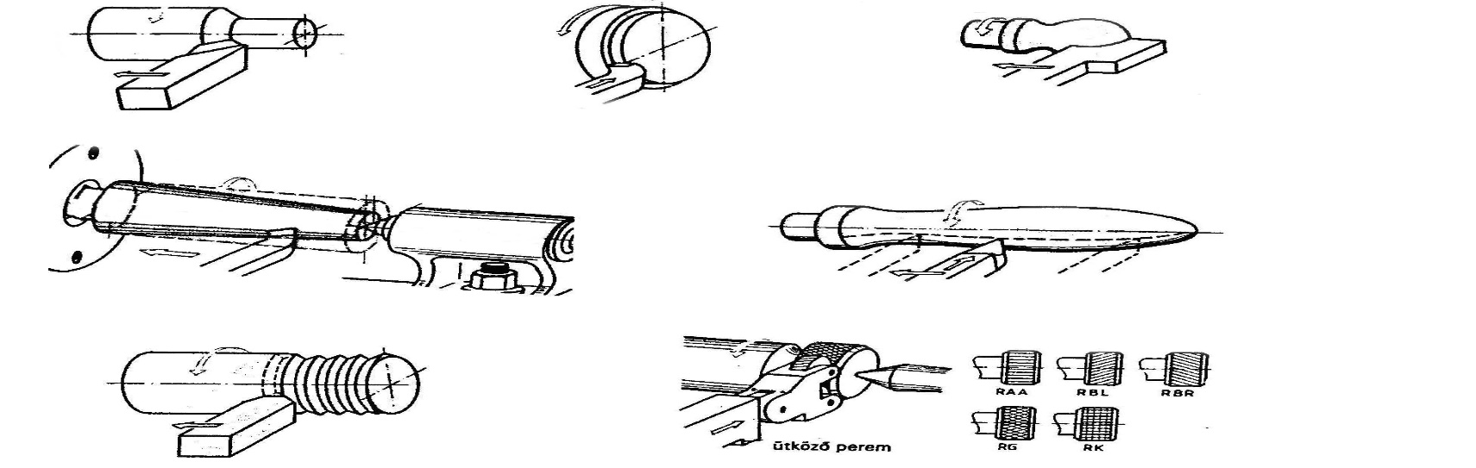

alakesztergálás

kúpesztergálás

idomesztergálás

síkesztergálás

hosszesztergálás

rovátkolás, recézés

menetesztergálás

menetesztergálás rovátkolás, recézés

<https://youtu.be/SZQnWAhXj_M> fémforgácsoló szakma bemutatása 7’

Kattints rá!

**2. *Fúrás***: belső hengeres felületek leggyakoribb forgácsoló megmunkálási eljárása.

A szerszám forgó főmozgást és egyenesvonalú előtoló mozgást végez. Szerszáma a csigafúró, amely gyorsacélból készített, kétélű forgácsoló szerszám. A csigafúróval tömör anyagba készíthetünk furatokat.

Az elkészült furatok bővíthetők, tovább alakíthatók különböző kialakítású süllyesztőkkel.

A csigafúróval készített furat pontossága és felületi finomsága sok esetben nem felel meg a követelményeknek. A furat méretpontossága és felületi finomsága a fúrás után dörzsárakkal javítható.

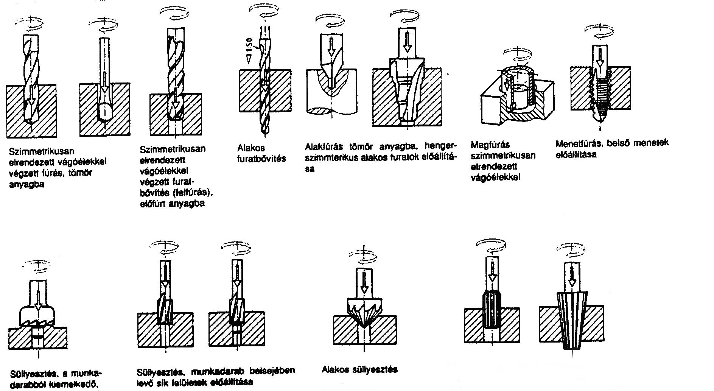

**Dörzsárazás**

**felületen**

**Fúrás, süllyesztés, dörzsárazás**

**3. *Marás***: főleg sík, egymással párhuzamos vagy alakos felületek megmunkálására alkalmazott forgácsoló

eljárás. Marásnál a forgácsoló főmozgást a szerszám végzi. A mellékmozgásokat a gép tipusától   
 függően a munkadarab, vagy a szerszám hajtja végre.

A maró szabályosan többélű forgácsoló szerszám, amelynek a fogai egymás után választanak le  
 forgácsot.

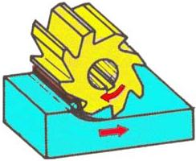 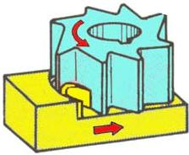

4.ábra. Palástmarás 5. ábra. Homlokmarás

***Marási módok*:**

**a/ Palástmarás**: a maró tengelye párhuzamos a megmunkált felülettel.

Két fajtája van:

- ellenirányú palástmarás: az előtolás ellentétes a maró forgásirányával,

- egyenirányú palástmarás: az előtolás iránya megegyezik a maró forgásirányával

**b/ Homlokmarás**: a maró tengelye merőleges a megmunkált felületre.

A leggyakrabban alkalmazott és a legnagyobb teljesítményű marási eljárás.

**4. *Gyalulás***: a maráshoz hasonlóan sík felületek, egymással párhuzamos, merőleges és szöget bezáró felületek,

hornyok megmunkálására alkalmas forgácsoló eljárás.

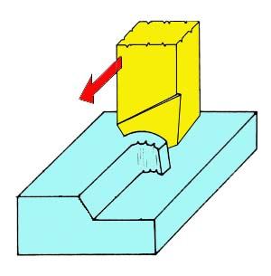

A forgácsoló főmozgást a szerszám végzi a kos egyenesvonalú,

előre - hátra irányuló (alternáló) mozgásával /harántgyalugép/.

Az előtolást a munkadarab végzi az asztal oldalirányú elmozdu

lásával. Fogás a gyalukéssel vehető.

A gyalukés egyélű forgácsoló szerszám, él szögei megegyeznek

az esztergakés él szögeivel.

A gyalugép csak egyirányban forgácsol /munkajárat/, visszafelé

nem végez munkát /üresjárat/. Az üresjárati menetben történik

az előtolás-vétel az asztal oldalirányú elmozdulásával.

**5. *Köszörülés***: szabálytalanul többélű szerszámmal /köszörűkoronggal/ végzett forgácsoló eljárás.

A főmozgás forgó mozgás, a köszörűkorong végzi.

Köszörüléssel nagyon pontos és finom felületű darabok készít-

hetők. Főleg símító megmunkálásra alkalmazzuk.

A korong szemcséi a munkadarabról nagy sebességgel választa-

nak le nagyon kis keresztmetszetű forgácsot, javítva közben munkadarab alakját, méretpontosságát, és felületi finomságát.

A köszörűkorongok szemcséi nagyon kemények, ezért edzett,

kemény anyagok is megmunkálhatók köszörüléssel.

***Köszörülési módok*:**

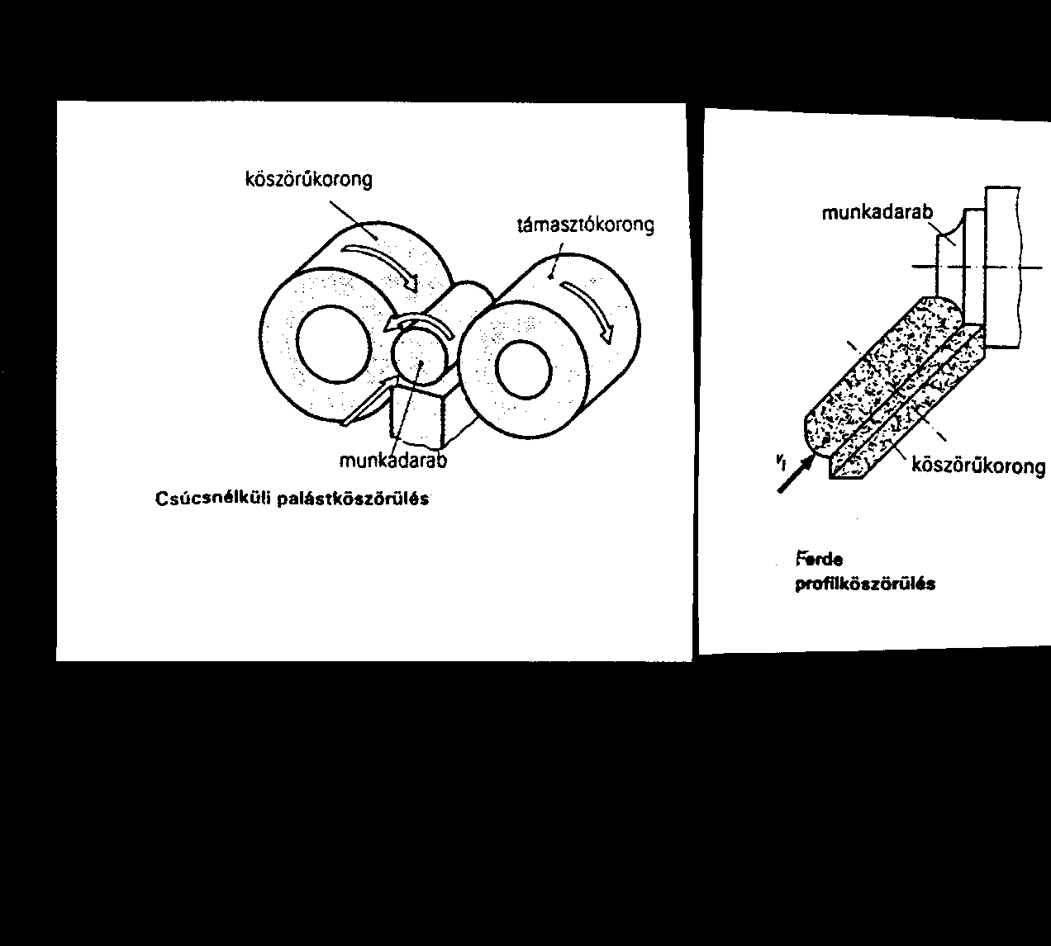

a/ henger-, vagy palástköszörülés:

- csúcsok közötti köszörülés,

- csúcs nélküli /áteresztő/ köszörülés,

- furatköszörülés.

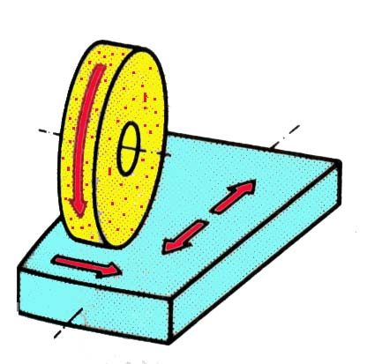

b/ síkköszörülés:

- síkköszörülés a korong palástjával,

- síkköszörülés a korong homloklapjával.

c/ alakköszörülés:

- másoló köszörülés.

***Forgácsoló szerszámgépek csoportosítása***

A szerszámgépek az anyag alakítását szerszámmal végzik

Lehetnek: - forgács nélkül alakító szerszámgépek (présgépek, öntőgépek),

- forgácsoló szerszámgépek

A forgácsoló szerszámgépek csoportosítása és fajtái:

**A) Esztergagépek csoportosítása**

***1. Csúcsesztergák***

⬩ műszerész eszterga - különleges pontosságú, nagy fordulatú esztergagép,

⬩ teljesítmény eszterga - leegyszerűsített szerkezetű, nagy teljesítményű esztergagép,

⬩ finomeszterga - különleges orsócsapágyazású, rendkívüli futáspontosságú eszterga,

⬩ egyetemes eszterga - univerzális gép, az esztergálás minden művelete elvégezhető rajta,

⬩ többkéses eszterga - több szerszám befogására alkalmas nagy forgácsteljesítményű esztergagép,

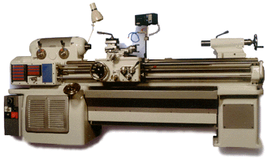

Egyetemes eszterga

Kattints rá!

<https://youtu.be/8xDCSpr7p14> egyetemes esztergagép általános bemutatása 25’

***2. Síkesztergák***

⬩ karusszel eszterga - függőleges tengelyű, nagy átmérőjű síktárcsával rendelkező esztergagép,

⬩ fejeszterga - egyszerű felépítésű, nagyteljesítményű, vízszintes tengelyű síktárcsával ellátott esztergagép,

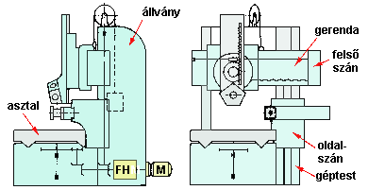 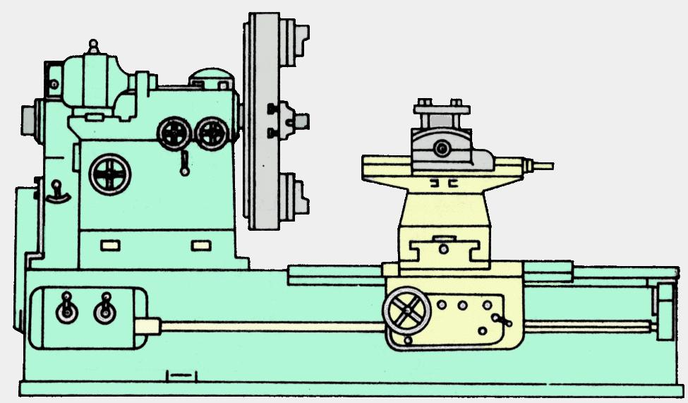

**Karusszeleszterga Fejeszterga**

***3. Revolveresztergák***

⬩ toronyrevolver eszterga - kis- és középsorozatok gyártására alkalmazott revolverfejes esztergagép,

⬩ dobrevolver eszterga - kis- és középsorozatok gyártására alkalmazott revolverfejes esztergagép,

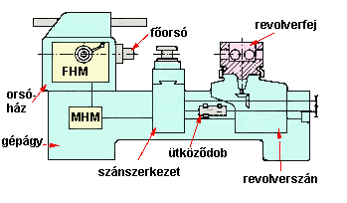 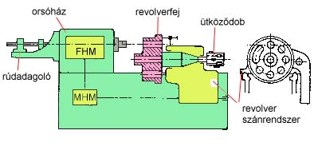

**Toronyrevolver eszterga Dobrevolver eszterga**

***4. Automata esztergák***

⬩ mechanikus vezérlésű automata eszterga - kizárólag tömeggyártásban használható esztergaautomata,

⬩ számjegyvezérlésű automata eszterga - egyedi, sorozat, és tömeggyártásban egyaránt alkalmazható,

⬩ egyorsós automata eszterga - egy főorsóval rendelkező automata,

⬩ többorsós automata eszterga - több főorsóval ellátott automata,

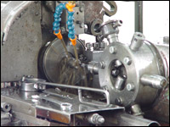 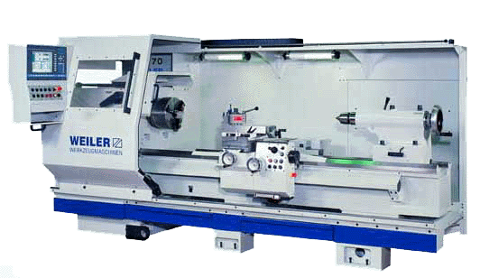

Revolverautomata revolverfeje CNC eszterga

***5. Különleges esztergák***

⬩ másoló eszterga - a kést másoló idom, vagy mesterdarab vezérli,

⬩ hátraeszterga - alakos marószerszámok megmunkálására alkalmas esztergagép,

⬩ forgattyústengely eszterga - forgattyústengelyek megmunkálására alkalmas esztergagép,

⬩ bütyküstengely eszterga - bütyköstengelyek megmunkálására alkalmas speciális esztergagép,

⬩ vasúti kerékpáreszterga - a vasúti kocsik kerekeinek futófelületét egy felfogásban munkálja meg,

⬩ alakos eszterga - Gellért- féle sokszögeszterga,

⬩ horizontál eszterga (vízszintes fúró-marómű) - bonyolult alakú, nagyméretű munkadarabok egy  
 felfogásban történő megmunkálására alkalmas.

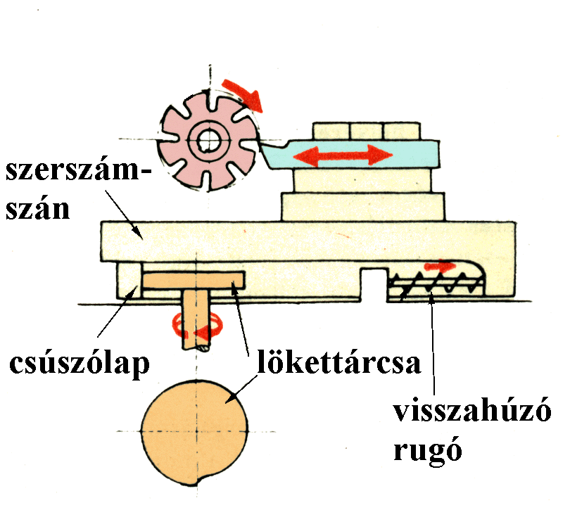

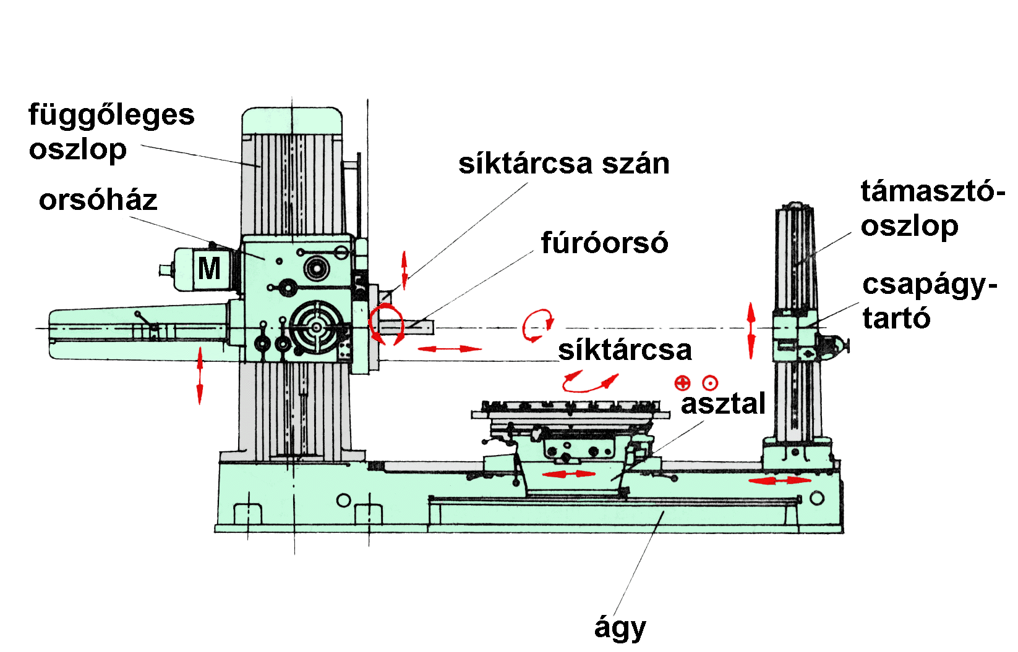

**Hátraeszterga Horizontál eszterga**

**B) Marógépek**

***⬩ Konzolos marógépek:***

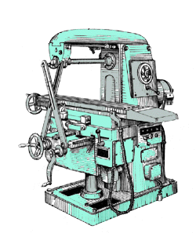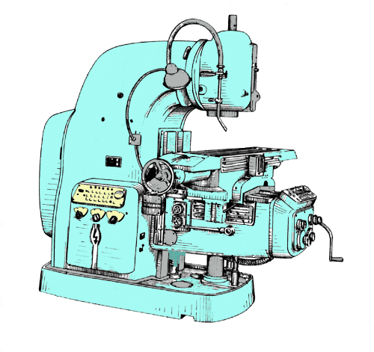

1. Vízszintes tengelyű marógép,

2. Függőleges tengelyű marógép,

3. Egyetemes marógép.

***⬩ Különleges marógépek:***

1. Hosszmarógépek,

2. Szerszámmaró gépek,

3. Másoló marógépek

4. Fúró - maróművek, stb.

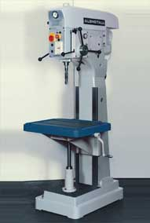 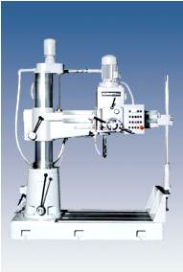

***C) Fúrógépek***

- asztali fúrógép,

- állványos fúrógép,

- oszlopos fúrógép,

- sugár,- vagy radiálfúrógép,

- egyorsós fúrógép,

- többorsós fúrógép,

- fúró- marómű,

- helyzetfúrógép,

- megmunkáló-központ

Állványos fúrógép Radiálfúrógép

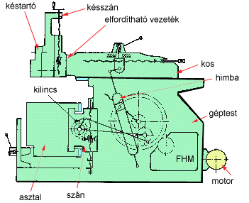 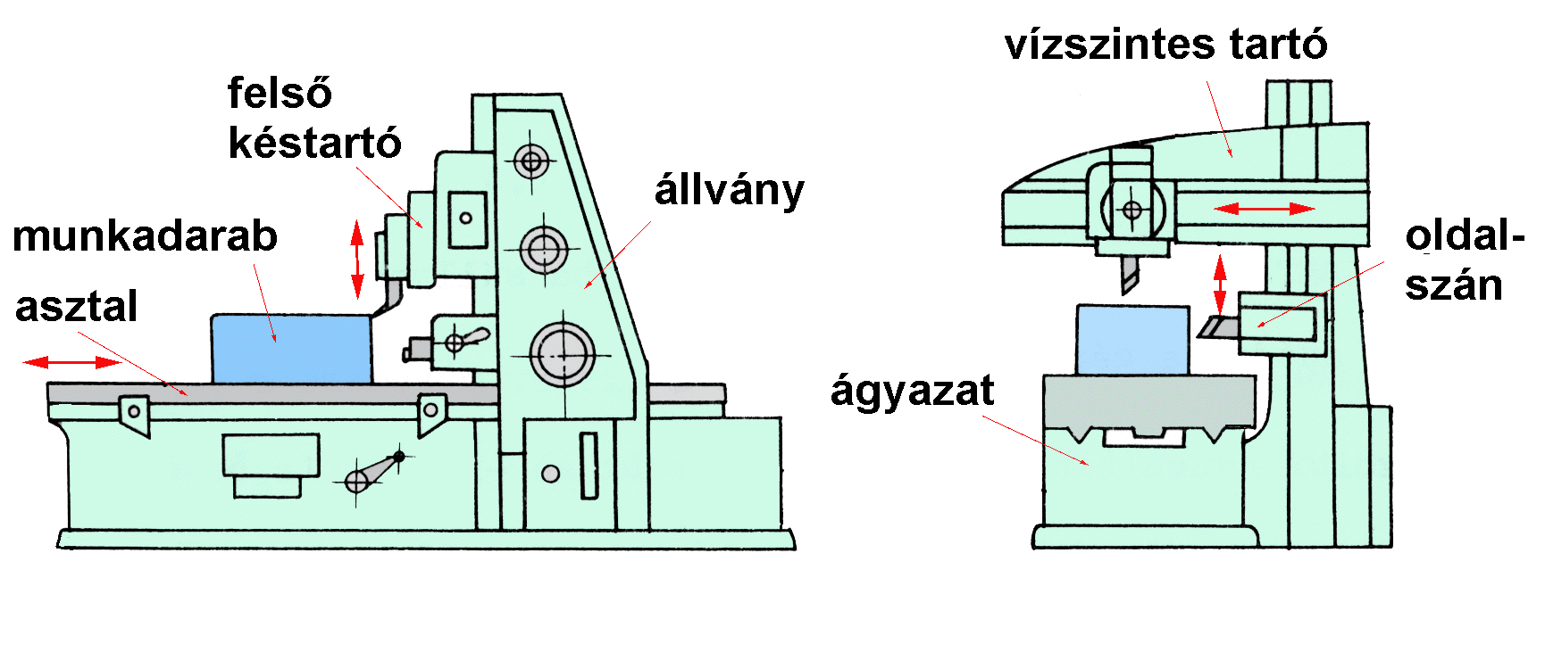

***D) Gyalugépek***

- harántgyalugép,

- hosszgyalugép,

- vésőgép

***E) Köszörűgépek***

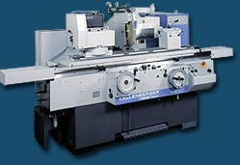 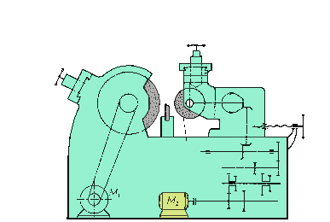

- palástköszörűk (hengerköszörűk),

- egyetemes palástköszörű,

- furatköszörű,

- központos,

- bolygórendszerű,

- csúcs nélküli köszörű,

- síkköszörűk

Egyetemes palástköszörű Csúcsnélküli köszörűgép

***F) Üregelőgépek***

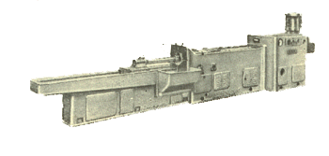 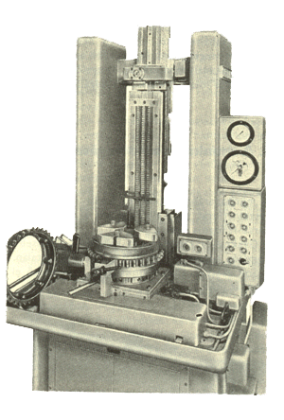

- vízszintes üregelőgép,

- függőleges üregelőgép,

- külső üregelőgép,

- belső üregelőgép

***A forgácsoló szerszámok csoportosítása***

**1. Élek száma szerint:**

⬩ egyélű szerszámok - pl. esztergakés, gyalukés,

⬩ kétélű szerszámok - a különböző fúrók,

⬩ szabályosan többélű szerszámok - pl. marók, dörzsárak,

⬩ szabálytalanul többélű szerszámok - köszörűkorongok.

**2. Anyaguk szerint:**

⬩ ötvözetlen szerszámacél: S7, S8...S13

széntartalma : C = 0,6...1,5 %, éltartóssága 200...250 C°, keménysége: 65...67 HRc

- csak egyszerű kézi forgácsoló szerszámok készítésére alkalmasak

⬩ ötvözött szerszámacélok: nagyobb keménység és jobb éltartóssági követelmény esetén alkalmazzuk Ilyen pl. a wolframötvözésű szerszámacél (W8), amelyek csigafúrók,  
 menetfúrók, dörzsárak készítésére alkalmasak.

Éltartósságuk: 300 - 350 C°, keménységük: 62...64 Hrc

⬩ gyorsacélok: a leggyakrabban alkalmazott szerszámanyagok. Jelölésük: R1...R5

Jó tulajdonságukat a magas króm (4...5 %), wolfram (17 %) és vanádium (1...1,5 %)   
 tartalmuk adja.

Éltartósságuk: 550...600 C°, keménységük: 64 HRc,

hajlítószilárdságuk: 2000...2500 N/mm2, a dinamikus igénybevételt jól birják.

⬩ keményfémek: magas olvadáspontú fémek karbidjaiból (WC, TIC, TaC) készülnek porkohászati úton.

Jelölésük: P (DA - kék) - acélokhoz,

M (DU - sárga) - általános használatra,

K (DR - vörös) - rideg anyagokhoz.

Éltartósságuk: 850...900 C°, keménységük: 88...90 HRc.

Nagy teljesítményű szerszámanyag, kizárólag lapkák alakjában kerül forgalomba.

A dinamikus igénybevételt nem birják.

⬩ kerámia: tiszta alumíniumoxidból készül, porkohászati úton.

Éltartóssága: 1000...1100 C°, keménysége: 90 Hrc,

hajlítószilárdsága: 300...400 N/mm2 (kicsi), a dinamikus igénybevételt és a hirtelen hőmérsékletváltozást nem birja,

nagy vágósebességekre alkalmas.

: a legkeményebb és a legdrágább szerszámanyag, éltartóssága kb: 1000 C°,

különleges célokra alkalmazzuk, nagy forgácsolási sebességet (v = 200...1500 m/min) biztosít, ütésre, hőmérsékletváltozásra érzékeny.

**3. Alkalmazásuk szerint:**

⬩ külső felületet megmunkálók, ⬩ belső felületet megmunkálók,

⬩ nagyolók, ⬩ símítók, ⬩ beszúrók, ⬩ leszúrók, ⬩ alakosak.

**4. Kivitelük szerint:**

⬩ tömörek, ⬩ lapkásak, ⬩ hegesztettek, ⬩ szereltek (betétkésesek).

**5. Egyéb szempontok szerint: pl.**

⬩ élszögek nagysága, ⬩ méreteik,

⬩ szárkeresztmetszetük alakja szerint, pl. négyszög keresztmetszetűek, körkeresztmetszetűek, stb.

***Egyélű forgácsoló szerszám kialakítása***

Esztergakés kialakítása

**Homloklap**

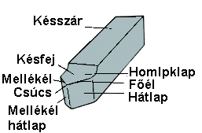

***A szerszám jellemző élszögei***

⮚ α - hátszög - a kés hátlapja és az érintősík által

bezárt szög, feladata a munkada-

γ rab és a szerszám közötti súrlódás

csökkentése,

β

⮚ β - ékszög - a kés hátlapja és a homloklapja által

α bezárt szög, a kés szilárdságát befolyásolja,

⮚ γ - homlokszög - az alapsík és a kés homloklapja által bezárt szög, a forgácsoló erő nagyságát és a forgács elvezetését befolyásolja,

τ

mellékél ⮚ δ - metszőszög - az érintősík és a homloklap által bezá δ = α + β fővágóél χ - ha α + β > 90°, akkor γ negatív,

- ha α + β < 90°, akkor γ pozitív

⮚ χ - főél elhelyezési szög - a kés fővágóéle és a hossz-

előtolás iránya által bezárt szög,

⮚ τ - mellékél elhelyezési szög - a mellékél és a munkadarab megmunkált felülete közötti szög,

⮚ ε - csúcsszög - a szerszám fővágóéle és a mellékél által bezárt szög,

⮚ λ - terelőszög - a forgácselvezetés irányát határozza meg.

***Az esztergakések fajtái***

Az esztergakések egyélű szerszámok, amelyeket több szempont szerint csoportosíthatunk

**1. Alkalmazásuk szerint**: - külső felületet megmunkáló kések,

- belső felületet megmunkáló kések, (furatkések) - nagyoló kések, - símító kések.

**2. Alakjuk szerint: -** egyenes kések,

- hajlított kések, (jobbra, vagy balra hajlított)

- vékonyított kések, (jobbról, balról, vagy kétoldalról vékonyított)

- könyökös kések, - alakos kések, - hasábos kések

- radiális kések, - tangenciális kések, - körkések.

**3. Kivitelük szerint:** - tömör kések,

- tompán hegesztett kések,

- lapkás kések,

- betétes, szerelt kések.

**4. Szárkeresztmetszetük szerint**: - négyzetes szárkeresztmetszetű kések,

- téglalap szárkeresztmetszetű kések,

- kör szárkeresztmetszetű kések.

**Esztergakés tipusok** Vágóél helyzete szerint:

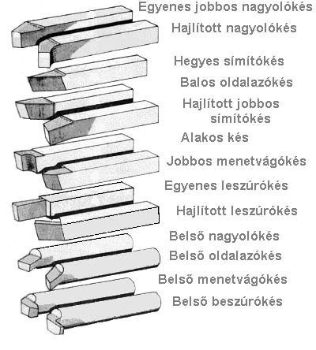

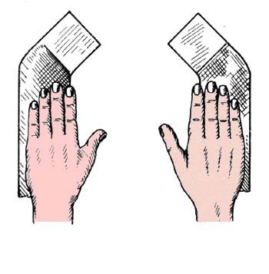

balos kés jobbos kés

30. ábra Balos és jobbos essztergakés

29. ábra Esztergakés tipusok

***Alakos kések***Olyan egyélű szerszámok, amelyeknél a főél profilja a készítendő profil nagatívjának felel meg.

***Tangenciális kések:***A kívánt hátszöget a szerszám megfelelő szögű döntésével, a homlokszöget a homloklap megfelelő szögű köszörülésével érik el.

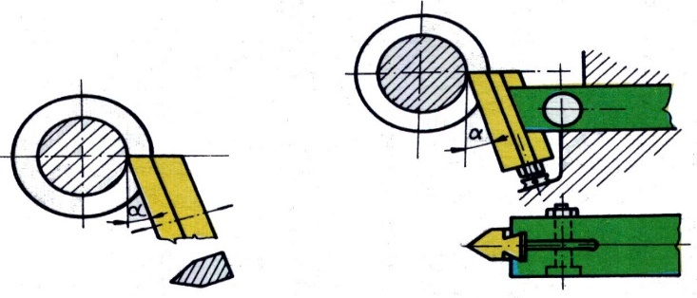 Tangenciális (hasábos) kés

***Körkések***A kés dolgozó része olyan korong, amelynek palástján képezik ki a szükséges profilt.   
A homloklap a kés középpontja alá esik.

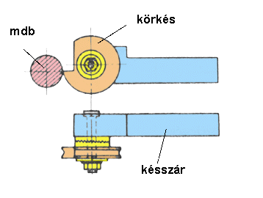

**Körkés**

radiális kés tangenciális kés körkés

**Kisfilmek a különböző esztergálási műveletekről:**

[**https://youtu.be/VFElSS64Kow**](https://youtu.be/VFElSS64Kow) **menetesztergálás 1’**

[https://youtu.be/11i0mSSGuvc menetesztergálás 3](https://youtu.be/11i0mSSGuvc%20%20menetesztergálás%203)’

[https://youtu.be/YQUy2OUegZU menetesztergálás gyorsan 3](https://youtu.be/YQUy2OUegZU%20menetesztergálás%20gyorsan%203)’

[**https://youtu.be/NCVFhgey2ss**](https://youtu.be/NCVFhgey2ss) **lapkás késsel menet vágás 3’**

[**https://youtu.be/Gdvtw0pTAOs**](https://youtu.be/Gdvtw0pTAOs) **menet készítés jellemzői 4’**